孝親大行動

一、設計理念：
1.經由聆聽孝順的故事，感受父母的恩惠，了解孝順的意義和各種不同的方式。
2.藉由不同的孝親行動，主動表達對母親的感恩，明白自己也可以對母親付出
關懷，進而感受孝順的意義和快樂。

二、教學目標：
1.透過數個二十四孝故事的分享，讓學生明瞭孝順父母的各種方式。
2.透過「感恩兌換券」的兌換活動，和家人進行互動並主動表達關懷。
3.透過自己製作彩色油土胸針和愛的小卡，表現對母親辛勞的感謝。
4.透過母親節心情日記的分享，了解和感受孝順的各種方式，進而做一個
孝順的好孩子。

三、能力指標：
B-1-1 能培養良好的聆聽態度。
1-1-2 說出自己在家庭與班級中的角色。
4-1-2 察覺自己與家人的溝通方式。
9-1-10 喜歡將自己的構想，動手實作出來，以成品來表現。
四、實施年級和領域：二年級綜合領域

五、教學時數：360分鐘(六節)

六、教學活動：

教學活動內容 | 實施時間 | 地點 | 教學準備
第一節
1.引導：平日是誰在照顧自己？  如何照顧？ | 15分鐘 | 教室
2.孝順故事一：扇蓆暖被的黃香 | 20分鐘 | 教室 | 二十四孝故事集
孝順故事二：臥冰求鯉的王祥 | 20分鐘 | 教室 | 二十四孝故事集
3.省思與討論：什麼是孝順？  不論是生我們或是養我們的長輩都要孝順。 | 5分鐘 | 教室
第二節
1.孝順故事三：彩衣娛親老萊子 | 10分鐘 | 教室 | 二十四孝故事集
2.母親節的由來 | 10分鐘 | 教室
3.歌唱：天下的媽媽都是一樣的 | 5分鐘 |  | 音樂CD
4.感恩兌換券：我能做些什麼？  按摩、表演節目、免生氣一晚 | 15分鐘 |  | 感恩兌換券學習單
第三、四節
做做看：製作母親節胸針  1.搓揉彩色油土成花瓣、葉子和圓形底座。  2.陰乾後，用熱熔膠黏合，最後黏上別針。 | 80分鐘 | 教室 | 彩色油土、別針
第五節
1書寫愛的小卡 | 30分鐘 | 教室 | 彩色空白名片
2.完成母親節禮物 | 10分鐘 | 教室 | 胸針、5號夾鍊袋
3.孝親大行動：送給媽媽愛的禮物 |  | 家裡 | 配合母親節帶回
第六節
1.分享母親節心情日記和感恩兌換券的感受 | 30分鐘 | 教室 | 心情日記  感恩兌換券學習單
2.統整：  貼心、聽話、順從和分擔父母的辛勞，就是孝順的孩子。 | 10分鐘 | 教室

七、活動照片：

母親節胸針製作  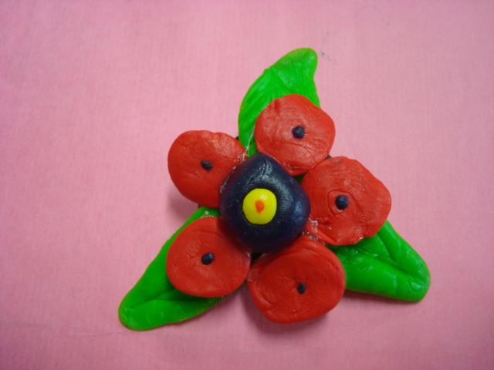 | 書寫愛的小語  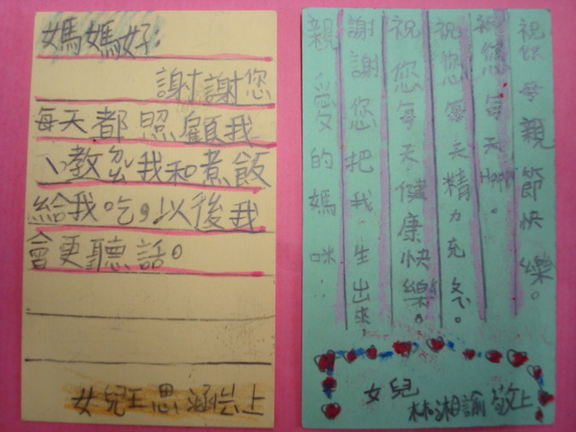
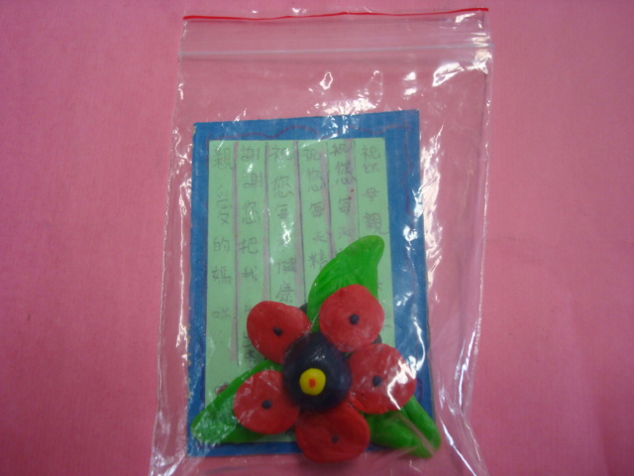  母親節禮物 | 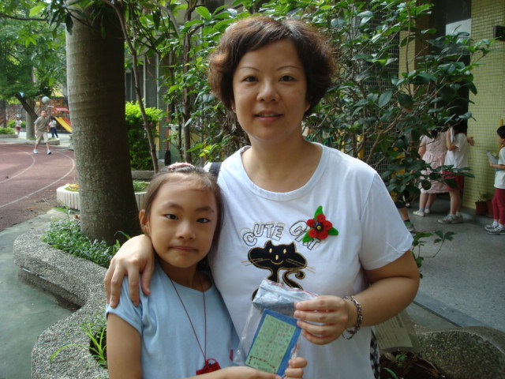  我愛媽媽孝親大行動
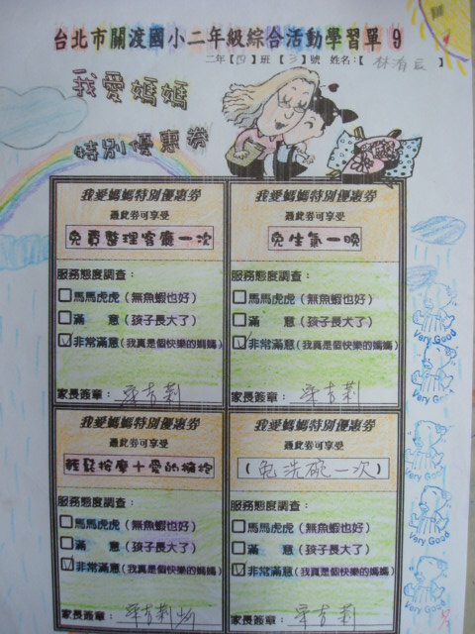  「感恩兌換卷」學習單 | 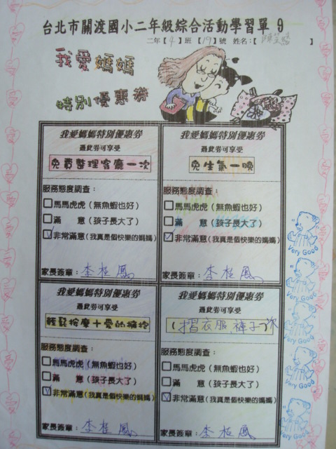  「感恩兌換卷」學習單
心情小日記  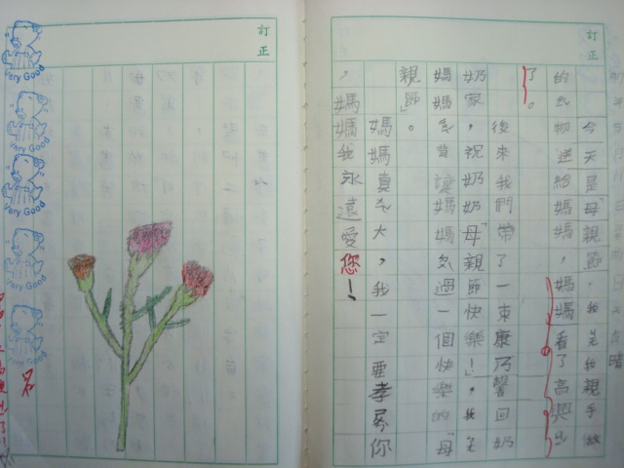 | 心情小日記  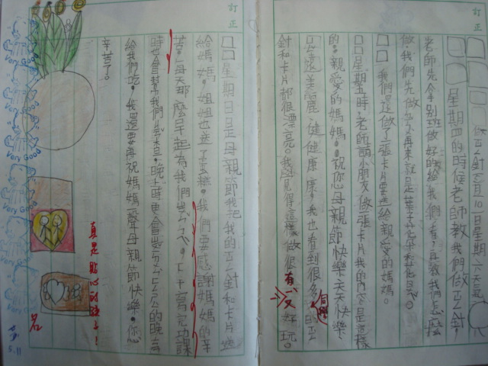

八、教學流程：
(一) 第一節
- 提問：請你想一想從小到大日常生活中，都是有哪些人在照顧和關心你？
(爸爸、媽媽、奶奶、外婆、褓母、老師……)
他們是怎麼照顧你的呢？讓你感覺如何？
(細心、無微不至、照顧三餐、食衣住行、陪伴學說話和走路………)
- 「扇蓆暖被的黃香」和「臥冰求鯉的王祥」故事導讀：
黃香是由父親照顧，他會替父親在睡前扇床或暖被；雖然王祥的繼母不喜歡他，但是他仍然順從繼母的各種要求，甚至去冰凍的河中抓鯉魚給生病的繼母吃。
- 省思和討論：
●什麼是「孝順」？
●不論是生我們或是養我們的長輩都要孝順。
●想一想自己平日會不會順從父母的心意？能不能幫父母分擔辛勞？
有沒有讓父母高興？

(二) 第二節
- 「彩衣娛親老萊子」故事導讀：
雖然老萊子已經年紀很大了，為了讓父母高興，他會用各種方式來娛樂父母。所以孝順是不分年紀大小的。
- 老師述說「母親節」的由來。
- 歌唱「天下的媽媽都是一樣的」，讓小朋友感受歌詞中媽媽的辛勞都是
一樣的。
4.發下感恩兌換券，討論在家可以做哪些感恩行動和孝順的行為，並請小朋友回家由媽媽感受後再評量打勾哦！
(三)第三、四節
用彩色油土製作母親節胸針。
(四)第五節
- 書寫「愛的小卡」：
把對媽媽要說的話，寫在名片卡上。
- 組合自己動手做的「母親節禮物」，將彩色油土製作母親節胸針和愛的小卡一起放入夾鍊袋中，回家後給媽媽一個驚喜。
(五)第六節
1.分享母親節心情日記：請三至五位小朋友上臺分享心情日記。
2.分享感恩兌換券的感受：請小朋友發表幫媽媽服務時的感受，以及媽媽的反應。
3.統整：孝順的孩子，就是能貼心、聽話、順從和分擔父母的辛勞的小朋友，大家都要做一個孝順好孩子哦！

